Администрация  муниципального образования  «Город Глазов»  (Администрация города Глазова) |  | «Глазкар»  муниципал кылдытэтлэн  Администрациез  (Глазкарлэн Администрациез)

ПОСТАНОВЛЕНИЕ

___21.05.2019__ № ____23/86____

О внесении изменений в Схему размещения рекламных конструкций на территории муниципального образования «Город Глазов», утвержденную постановлением Администрации города Глазова от 16.12.2014 № 23/422

На основании статьи 19 Федерального закона от 13.03.2006 № 38-ФЗ «О рекламе», Распоряжения Министерства имущественных отношений Удмуртской Республики от 09.04.2019 № 628-р «О согласовании изменений, вносимых в Схему размещения рекламных конструкций на территории муниципального образования «Город Глазов»», Устава муниципального образования «Город Глазов», утвержденного решением Городской Думы города Глазова от 30.06.2005 № 461,

П О С Т А Н О В Л Я Ю:

- Внести в Схему размещения рекламных конструкций на территории муниципального образования «Город Глазов», утвержденную постановлением Администрации города Глазова от 16.12.2014 № 23/422 следующие изменения:
  - карту размещения рекламных конструкций на территории муниципального образования «Город Глазов» изложить в соответствии с приложением 1 к настоящему постановлению;
  - в разделе I Схема размещения рекламных конструкций на территории муниципального образования «Город Глазов»:
- пункт 27 и 77 изложить в соответствии с приложением 2 к настоящему
постановлению;
- дополнить пунктами 98-123 в соответствии с приложением 3 к настоящему
постановлению.
2. Настоящее постановление подлежит официальному опубликованию.

3. Контроль за исполнением настоящего постановления возложить на заместителя Главы Администрации города Глазова по вопросам строительства, архитектуры и жилищно-коммунального хозяйства С.К.Блинова.

Глава города Глазова | С.Н. Коновалов

Приложение 1
к постановлению
Администрации города Глазова
от 21.05.2019 № 23/86

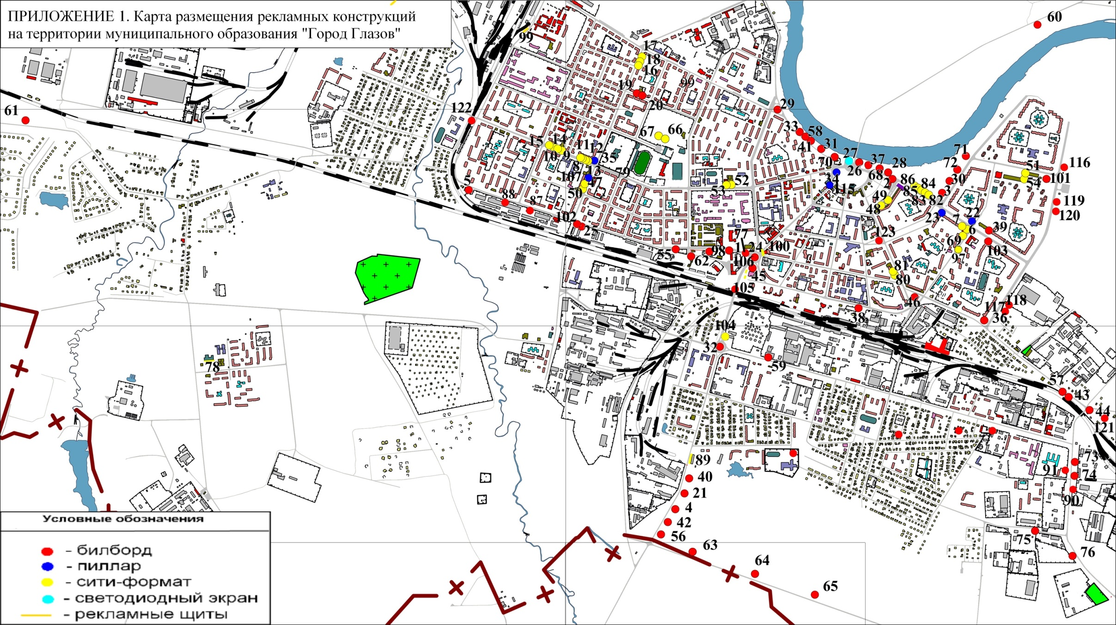

Приложение 2
к постановлению
Администрации города Глазова
от 21.05.2019 № 23/86

Раздел I. Схема размещения рекламных конструкций на территории муниципального образования «Город Глазов»
(Внесены изменения в рекламные конструкции №27 и №77)

№  Рк | Адрес установки и  эксплуатации Рк | Вид Рк | Тип Рк | Размер Рк | Общая  площадь  информационного  поля Рк (кв.м) | Собственник или законный владелец имущества (объекта недвижимости, земельного участка), к которому присоединяется Рк | Кадастровый  (условный, инвентарный)  номер объекта недвижимости, к которому присоединяется  Рк | Кадастровый  номер земельного участка, на котором предполагается  размещение Рк
27. | В районе моста на пл.Свободы | Светодиодный экран | кластерный |  | 24,0-35,0 | Гос. собственность до разграничения | - | 18:28:000032:0046
77. | На территории земельного участка, по ул.Пряженникова (в районе северной кольцевой развязки) | Биллборд | Отдельно стоящая двустороння щитовая  среднего формата | 3,0 х 6,0 | 36 | Гос. собственность до разграничения | - | -

Начальник управления архитектуры и
градостроительства А.А.Суслопаров

Приложение 3
к постановлению
Администрации города Глазова
от 21.05.2019 № 23/86

Раздел I. Схема размещения рекламных конструкций на территории муниципального образования «Город Глазов»
(дополнена рекламными конструкциями № 98-123.)

№  Рк | Адрес установки и  эксплуатации Рк | Вид Рк | Тип Рк | Размер Рк | Общая  площадь  информационного  поля Рк (кв.м) | Собственник или законный владелец имущества (объекта недвижимости, земельного участка), к которому присоединяется Рк | Кадастровый  (условный, инвентарный)  номер объекта недвижимости, к которому присоединяется  Рк | Кадастровый  номер земельного участка, на котором предполагается  размещение Рк
98 | На территории земельного участка по ул.Пряженникова,д.67 | Биллборд | Отдельно  стоящая двухсторонняя щитовая  среднего формата | 3,0 х 6,0 | 36,0 | Батюкова Алевтина Петровна | - | 18:28:000054:155
99 | На территории земельного участка по Ул.Глинки,д.2 | Рекламные щиты | Односторонние |  | 15,0 | Шишкин Николай Федорович | - | 18:28:000001:336
100 | ул.Энгельса, 30а | Баннерная растяжка (1 стороны) | баннерная растяжка  на фасаде здания | 3,0 х 9,0 | 27,0 | Бюджетное учреждение социального обслуживания Удмуртской Республики «Комплексный центр социального обслуживания населения города» | - | -
101 | На территории земельного участка по ул. Калинина, 12 | Биллборд | Отдельно  стоящая двухсторонняя щитовая  среднего формата | 3,0 х 6,0 | 36,0 | Гос. собственность до разграничения | - | 18:28:000034:4592
102 | На территории земельного участка по ул. Пряженникова, 8 | Биллборд | Отдельно стоящая односторонняя щитовая  среднего формата с двумя информационными полями | 3,0 х 6,0  2шт | 36 | Общество с ограниченной ответственностью "Динамо" | - | 18:28:000054:273
103 | В районе д.40 по ул.Толстого | Биллборд | Отдельно стоящая двухсторонняя щитовая  среднего формата | 3.0 х 6,0 | 36,0 | Гос. собственность до разграничения | - | -
104 | В районе земельного участка с кадастровым номером 18:28:000068:254 | Сити-формат | Отдельно стоящая двухсторонняя с двумя информационными полями малого формата | 1.2 х 1,8 | 4,4 | Гос. собственность до разграничения | - | -
105 | ул. Сулимова, 88 | Баннерная растяжка (1 стороны) | баннерная растяжка  на фасаде здания | 6,5х4,5 | 29,25 | МУП ЖКУ  (Хозяйственное ведение) | - | -
106 | ул. Сулимова, 88 | Баннерная растяжка (1 стороны) | баннерная растяжка  на фасаде здания | 2,2х4,5 | 9,9 | МУП ЖКУ  Хозяйственное ведение) | - | -
107 | На территории земельного участка по ул. Советская , 33 | Пиллар | Отдельно стоящая двухсторонняя конструкция с двумя информационными полями малого формата | 3,5х 1,0 | 3,5 | Кытманова Зоя Афанасьевна | - | 18:28:000041:2
108 | На территории земельного участка по ул. Глинки, 4в | Рекламные щиты | Односторонние |  | 6 | Гавшин Александр Викторович |  | 18:28:000001:409
109 | На территории земельного участка по ул. Глинки, 4в | Рекламные щиты | Односторонние |  | 6 | Гавшин Александр Викторович |  | 18:28:000001:409
110 | На территории земельного участка по ул. Глинки, 4в | Рекламные щиты | Односторонние |  | 6 | Гавшин Александр Викторович |  | 18:28:000001:409
111 | На территории земельного участка по ул. Глинки, 4б | Рекламные щиты | Односторонние |  | 6 | Гавшин Александр Викторович |  | 18:28:000001:408
112 | На территории земельного участка по ул. Глинки, 4б | Рекламные щиты | Односторонние |  | 6 | Гавшин Александр Викторович |  | 18:28:000001:408
113 | На территории земельного участка по ул. Глинки, 4б | Рекламные щиты | Односторонние |  | 6 | Гавшин Александр Викторович |  | 18:28:000001:408
114 | На территории земельного участка по ул. Глинки, 4б | Рекламные щиты | Односторонние |  | 6 | Гавшин Александр Викторович |  | 18:28:000001:408
115 | На территории земельного участка по ул. Пл. Свободы, 8 | Пиллар | Отдельно стоящая двухсторонняя конструкция с двумя информационными полями малого формата | 3,5х 1,0 | 3,5 | Гавшин Александр Викторович |  | 18:28:000046:51
116 | На территории земельного участка, на пересечении ул.Пехтина и ул.Калинина | Биллборд | Отдельно стоящая односторонняя щитовая  среднего формата с двумя информационными полями | 3,0 х 6,0  2шт | 36 | Гос. собственность до разграничения | - | -
117 | На территории земельного участка, по ул.Пехтина (напротив многоквартирного дома №24) | Биллборд | Отдельно стоящая двустороння щитовая  среднего формата | 3,0 х 6,0 | 36 | Гос. собственность до разграничения | - | -
118 | На территории земельного участка, по ул.Пехтина (напротив многоквартирного дома №24) | Биллборд | Отдельно стоящая двустороння щитовая  среднего формата | 3,0 х 6,0 | 36 | Гос. собственность до разграничения | - | -
119 | На территории земельного участка, по ул.Пехтина (напротив многоквартирного дома №10) | Биллборд | Отдельно стоящая двустороння щитовая  среднего формата | 3,0 х 6,0 | 36 | Гос. собственность до разграничения | - | -
120 | На территории земельного участка, по ул.Пехтина (напротив многоквартирного дома №10) | Биллборд | Отдельно стоящая двустороння щитовая  среднего формата | 3,0 х 6,0 | 36 | Гос. собственность до разграничения | - | -
121 | На территории земельного участка, по ул. Сибирской (в районе жилого дома №107) | Биллборд | Отдельно стоящая двустороння щитовая  среднего формата | 3,0 х 6,0 | 36 | Гос. собственность до разграничения | - | -
122 | На территории земельного участка, в районе пересечения улиц Кирова-Глинки | Биллборд | Отдельно стоящая односторонняя щитовая  среднего формата с тремя информационными полями | 3,0 х 6,0  3шт | 54 | Гос. собственность до разграничения | - | -
123 | На территории земельного участка, в районе пересечения улиц Карла Маркса-Сибирская | Биллборд | Отдельно стоящая односторонняя щитовая  среднего формата с тремя информационными полями | 3,0 х 6,0  3шт | 54 | Гос. собственность до разграничения | - | -

Начальник управления архитектуры и
градостроительства А.А.Суслопаров

